 | МУНИЦИПАЛЬНОЕ БЮДЖЕТНОЕ ОБЩЕОБРАЗОВАТЕЛЬНОЕ  УЧРЕЖДЕНИЕ РУССКАЯ КЛАССИЧЕСКАЯ ГИМНАЗИЯ № 2 г. ТОМСКА  634021, г.Томск, ул.Лебедева, 92, телефоны: 45-19-11, 45-19-15  e-mail: info@gimn2.tomsk.ru сайт gim2.tomsk.ru

Проект
«Центр инновационного опыта по обновлению содержания образования как условие обеспечения качества естественнонаучного блока на ступени основного общего образования»


Сфера реализации проекта: образовательные процессы, внеурочная деятельность в условиях сетевого взаимодействия.

База выполнения проекта: учащиеся 5-9 классов в количестве 320 человек, педагоги МБОУ Русская классическая гимназия № 2 г. Томска.

Сроки реализации проекта: 2020 - 2025 гг.

Паспорт проектной работы

Название проекта | Центр инновационного опыта по обновлению содержания образования как условие обеспечения качества естественнонаучного блока на ступени основного общего образования
Руководители проекта | Алифоренко З.И. - учитель математики  Борисова Н.В. - учитель математики
Консультанты проекта | Гельфман Э.Г.- доктор педагогических наук,  профессор ТГПУ  Холодная М.А. - доктор психологических наук, заведующая кафедрой лаборатории способностей имени В.Н.Дружинина РАН
Учебные  предметы | Блок учебного гимназического плана, включающий математику, информатику, биологию.
Состав проектной группы | Ярославцева С.А. – директор гимназии  Горбачева И.Ф. - заместитель директора по УР  Алифоренко З.И. - учитель математики  Борисова Н.В. - учитель математики  Филатова Г.Ю. - учитель математики  Нутерман Б.М. – заведующий  кафедры информационных технологий  Мущинкина О.В. - учитель информатики, технологии  Массон Ю.В. - учитель биологии
Сроки реализации проекта | 2020 - 2025 гг.
Тип проекта | Практико-ориентированный

Краткая аннотация проекта

Структура инновационного проекта «Центр инновационного опыта по обновлению содержания образования как условие обеспечения качества естественнонаучного блока на ступени основного общего образования»
включает следующие разделы:

- Актуальность проекта.
- Предпосылки проекта.
- Нормативно-правовые основания проекта.
- Новизна.
- Цель, задачи, гипотеза.
- Ресурсы:
- кадровый ресурс,
- методический ресурс,
- сетевой ресурс,
- цифровые образовательные ресурсы,
- материально-технические ресурсы,
- информационные ресурсы.
- Методологические основания проекта.
- Ожидаемые результаты от реализации проекта.
- Ожидаемый эффект от реализации проекта.
- Показатели и индикаторы проекта.
- Механизм реализации проекта (Стратегия и методы достижения поставленных целей).
- Направления работы ЦИО.
- Этапы реализации проекта.
- Формирование профессиональной компетенции учителя – участника проекта. Оценка результатов образования, критерии компетентности учителя.
- Критерии определения компетентностей обучающихся.
- Управление проектом: схема управления, положение о Центре.
- Риски и возможности их минимизации.
- Экономическое обоснование проекта.

Необходимость реализации этого проекта связана с переходом образования на новые формы обучения, базирующиеся на основе информационно-коммуникационных ресурсов. Кроме того, повышение конкурентоспособности выпускников школ требует овладения учащимися широким набором компетенций, что предполагает новые интегративные и междисциплинарные подходы в организации учебного процесса. Это, в свою очередь, формулирует совершенно новые задачи перед педагогами, которые обязаны повышать свой профессиональный уровень и заниматься проектированием образования как части стратегии инновационного развития общества.
Главная цель проекта – продолжение работы Центра инновационного опыта как инновационный площадки для обобщения, анализа, изучения и тиражирования самых лучших практик в сфере преподавания предметов естественнонаучного блока с доминированием математики.
Реализация данного проекта позволит создать условия и стимулы для положительных качественных изменений в интеллектуальной и личностной сферах обучающихся, повысить продуктивность образовательного процесса.

Введение

У коллектива МБОУ Русская классическая гимназия № 2 г. Томска имеется 20-летний опыт работы с УМК «Математика. Психология. Интеллект», средствами содержания которого актуализируются и обогащаются различные формы умственного опыта учащихся как условия формирования универсальных учебных действий и основы развития интеллектуальных способностей. Кроме того с 2012 г. в гимназии началась педагогическая деятельность по апробации инновационных УМК, разработанных издательством «БИНОМ Лаборатория знаний» и направленных на расширение межпредметных связей математики с предметами естественнонаучного цикла (на примере физики, информатики, химии, биологии). Начиная с 2018-2019 учебного года в гимназии началась работа по внедрению в учебный процесс, как в урочную, так и во внеурочную деятельность учебно-методических пособий по математике издательства ТГПУ: «Мир квадратных уравнений», «Про обыкновенные дроби», «От фонтанов до спутниковых антенн или квадратичная функция».
Таким образом, в Русской классической гимназии № 2 есть корпус учителей, имеющих опыт работы в психолого-ориентированных моделях обучения, разработаны дидактические материалы, обобщающие элементы этого опыта. Кроме того, коллектив мотивирован на распространение этого опыта в педагогическом сообществе. В городе Томске и Томской области, а также в других городах России имеются школы, которые также заинтересованы в учебно-методических пособиях издательства ТГПУ и использование их в качестве учебно-практического материала для решения задач в условиях реализации национального проекта «Образование».
В этой связи актуальным становится продолжение работы Центра инновационного опыта (ЦИО) - объединения педагогов, авторов пособий и ученых, научных лабораторий, которые могли бы создавать новые формы кооперации педагогов, учащихся, педагогической общественности, генерирующего условия для апробирования и внедрения нового содержания и технологий естественнонаучного образования, новых способов и техник педагогической деятельности и нового мышления. Важная роль в этом процессе отводится учебно-методическим пособиям издательства ТГПУ. За последние 10 лет они обогащены системным подходом, обеспечены электронными ресурсами (коллекции электронных образовательных ресурсов и веб-сервисы для системы образования). Такие учебно-методические пособия определяют не только стратегию, но и тактику учебного процесса.
В РКГ №2 сложился многолетний опыт работы по апробации инновационного образовательного проекта для учащихся 5-9 классов по математике ИУМК «МПИ (Математика. Психология. Интеллект)», а в частности - его электронной составляющей части «КИТ (Компетентность. Инициатива. Творчество.)».
Гимназия является опорным образовательным учреждением для проведения обучающих семинаров для учителей математики, мастер-классов, региональных курсов повышения квалификации педагогов городов Томска, Северска, Колпашева, Стрежевого, Асина, Кемерова, Парабельского и Шегарского, Кожевниковского и Томского районов Томской области, республики Хакасия, Калужской области. Учителя гимназии являются активными организаторами, лекторами, участниками данных обучающих мероприятий. Поэтому на данном этапе реализации проекта «Центр инновационного опыта по обновлению содержания образования как условие обеспечения качества естественнонаучного блока на ступени основного общего образования» возникла необходимость распространения и обогащения опыта педагогов-новаторов через взаимодействие с научным сообществом на муниципальном, региональном и всероссийском уровнях.
РКГ №2 вышла на всероссийский уровень известности через сотрудничество с издательством «Школа БИНОМ. Лаборатория знаний», так как с 2012-2013 учебного года является опорной школой БИНОМ для апробации ИУМК естественнонаучного цикла, что наполнило образовательный процесс новым содержанием и инновационными ресурсами, обогатило работу учителей ИКТ-средой и позволило использовать электронные образовательные ресурсы (ЭОР) нового поколения в условиях реализации ФГОС. Накопленный опыт требует продолжения работы по организации обучения с целью раскрытия индивидуальности каждого ученика и применения математических знаний в предметах инженерной направленности.
Задача учителей состоит в разработке методик для использования новых учебно-методических пособий по математике, а для этого необходимо обучение. В октябре 2019 г. в городе Томске учителя-апробаторы прошли курсы повышения квалификации для участников проекта «Центр инновационного опыта по обновлению содержания образования как условие обеспечения качества естественнонаучного блока на ступени основного общего образования» по программе «Методика использования учебных пособий в организации урочной и внеурочной деятельности в условиях реализации ФГОС основного общего образования» (на основе учебно-методических пособий издательства ТГПУ). В результате этого учителя РКГ №2 получили сертификаты и стали использовать в организации учебного процесса учебно-методические пособия: «Мир квадратных уравнений», «Про обыкновенные дроби», «От фонтанов до спутниковых антенн или квадратичная функция». На данном этапе возникает необходимость в продолжении работы центра инновационного опыта, чтобы организовать и систематизировать эту большую работу.
Модернизация структуры и содержания российского образования затронула три важнейших составляющих образовательного процесса: его обеспечение техническими, кадровыми и учебно-методическими ресурсами обучения нового поколения в условиях нацпроекта «Цифровая школа». Все эти три составляющие рассматриваются в системной связи: изменение одной требует опережающего изменения других составляющих в крайне сжатые сроки, так как обновление технической и учебно-методической базы происходит в современном мире в очень быстром темпе.
Главным результатом школьного образования должно стать его соответствие целям опережающего развития. Это означает, что изучать в школах необходимо не только достижения прошлого, но и те способы и технологии, которые пригодятся его выпускникам в будущем. Главная педагогическая цель – успешный выпускник школы, который будет конкурентоспособным в инновационной среде вузов и в сфере Hi-Tech.
Ключевой характеристикой такого образования становится не только трансфер знаний и технологий, но и формирование компетентностей ученика и учителя.

Актуальность проекта

Одна из приоритетных задач национального проекта образования стратегического развития нашего общества - «повышение доступности качественного образования, соответствующего требованиям инновационного развития экономики, современным потребностям общества и каждого гражданина». Российская система образования должна обеспечить высококвалифицированными кадрами экономику страны в период её инновационных социально-ориентированных преобразований.
Изменение роли естественнонаучных дисциплин в современном мире, утверждение математики в качестве языка и важнейшего инструмента научного познания и решения практических задач должно найти отражение во всей системе образования, в том числе и общего образования. Как отмечал П.С. Александров, «в настоящее время в связи с возросшей ролью математики в современной науке и технике большое число будущих инженеров, экономистов, социологов и т.д. нуждается в серьёзной математической подготовке, которая давала бы возможность математическими методами исследовать широкий круг новых проблем, использовать теоретические достижения в практике».
Значение естественнонаучного и физико-математического направлений образования отмечается и в обсуждаемом проекте модернизации образования Томской области. Сегодня фиксируется ситуация разрыва между традиционной методикой обучения, образовательными потребностями самих школьников и требованиями, предъявляемыми обществом к уровню образованности будущего поколения. Одной из приоритетных целей образования становится обновление содержания естественнонаучного образования и повышение его качества, а также с целью удовлетворения региональных потребностей, в частности для обеспечения кадрами компаний Томской технико-внедренческой зоны.
Федеральный государственный образовательный стандарт основного общего образования (ФГОС ООО) устанавливает требования к личностным метапредметным и предметным результатам образования. И если предметные требования можно реализовать средствами отдельных учебных предметов, то требования к личностным и метапредметным результатам образования могут быть успешно реализованы лишь совместным и согласованным действием всех школьных предметов, курсов и модулей, входящих в основную образовательную программу школы.
Обучение математике является важнейшей составляющей всего школьного образования. При этом возрастает роль педагога как участника образовательного процесса. Профессия учителя всегда была одной из самых ответственных профессий, ведь его работа направлена не только на усвоение школьниками знаний по своему предмету, но и на формирование человека, способного думать, чувствовать и действовать, то есть на развитие личности ученика. Переход на Федеральный государственный стандарт общего образования требует от учителя переосмысления не только содержания обучения, но и освоения комплекса методов, форм и средств, используемых в организации учебно-воспитательного процесса. Информатизация школ, пополнение и обновление материально-технической базы учебных заведений позволяют активно внедрять в практику обучения новые технологии. Поэтому важным в период модернизации образования является подготовка самого учителя-предметника. Таким образом, совершенствование всей системы образования должно быть ориентировано в том числе на повышение профессионального уровня педагогов.
1 марта 2018 года Президент России Владимир Владимирович Путин выступил с ежегодным Посланием к Федеральному Собранию. В своем выступлении Президент обратил внимание на насущность и неизбежность модернизации страны с помощью тех возможностей, которые предоставляет современная технологическая революция: «Сегодня речь идет не просто об использовании плодов научно-технического прогресса, а о настоящем вызове, который бросает странам мира технологическая революция. И те, кто не сможет воспользоваться энергией этой революции, будут уничтожены: «Не сделаем этого – не будет будущего ни у нас, ни у наших детей, ни у нашей страны».
Но по какому пути должно идти реформирование математического образования?
По мнению М.А. Холодной, «основные усилия по совершенствованию качества школьного обучения в первую очередь должен быть связаны с построением нового типа предметного содержания образования, сконструированного с учетом психодидактических требований и обеспечивающего развитие индивидуальных интеллектуальных ресурсов учащихся. В частности, по мнению И.С. Якиманской, в современной школе возникает принципиально важный вопрос о разработке программ, в которых на материале учебных предметов (литературы, математики, химии и т.д.) будет строиться программа развития интеллекта учащихся». Иными словами, предметный подход к содержанию образования должен уступить место психолого-ориентированнному подходу.
В рамках инновационных технологий обучения, разработанных на основе психодидактического подхода, акценты меняются: в качестве критериев оценки эффективности учебного процесса выступают те изменения в интеллектуальной и личностной сферах ученика, которые характеризуют его формирование как продуктивного, самодостаточного и активного субъекта собственной жизнедеятельности.
Приоритетной целью школьного образования сегодня становится формирование умения учиться. Согласно ФГОС второго поколения достижения этой цели возможно благодаря формированию универсальных учебных действий, что, в свою очередь, требует нового содержания образования.
В РКГ №2 есть корпус учителей, имеющих опыт работы в психолого-ориентированных моделях обучения, разработаны дидактические материалы, обобщающие элементы этого опыта. Кроме того, коллектив мотивирован на распространение этого опыта в педагогическом сообществе города Томска и Томской области, а также в других городах России.
Обмен опытом таких школ является актуальным, так как далеко не у каждого учителя имеется опыт работы с учебными материалами и учебными текстами, построенными в рамках психодидактики, где требуется интеграция знаний по психологии, дидактике и предмету. Осознание их особенностей, умение их использовать в учебном процессе требует информационно-аналитической компетентности учителя. Одним из факторов, влияющих на продуктивное внедрение учебно-методический пособий, является умение установить навигацию между элементами учебно-методического пособия и учебником, который выбрал учитель, что потребует методической, интеллектуальной, коммуникативной компетентностей педагога. Еще одним из видов профессиональной компетентности, необходимой при работе с современными УМК, является текстовая компетентность (Н.С. Болотнова, В.А. Козырев, И.В.Салосина).
Развитие этих компетентностей требует непрерывного повышения квалификации учителей. В период изменений, происходящих в образовании, возникает проблема формирования и развития готовности педагога к инновационной деятельности, поэтому актуальным становится такое профессиональное образование, которое ориентировано на личностно-профессиональное развитие педагога, актуализацию и развитие его профессионального опыта, т.е. способность творчески проектировать образовательный процесс, осуществлять инновационную деятельность.
Сложившаяся ситуация в образовании требует, на наш взгляд, создания такой образовательной среды, которая позволила бы педагогу осуществлять непрерывное образование на рабочем месте средствами сетевого взаимодействия с возможностью анализировать, обобщать и обогащать свой опыт. При этом необходима специальная среда, включающая информационные зоны, возможности проведения консультаций, деятельностную зону с поддержкой учителей и администрации РКГ №2, постоянно действующих семинаров. При этом вся деятельность такого сообщества учителей должна носить проектный характер.
Данный проект направлен на продолжение работы Центра инновационного опыта (ЦИО), который поможет решать поставленные выше проблемы.
Таким образом, актуальность данного проекта вызвана наличием противоречий:
- между требованиями общества, предъявляемыми к образованию в целом и естественно-математическому образованию в частности, недостаточным пониманием педагогами тенденций развития естественно-математического образования в общем образовании;
- между новыми целями и традиционным содержанием образования;
- между имеющимся богатым региональным опытом работы по учебно-методическим пособиям обновленного математического содержания и отсутствием условий для его распространения на муниципальном уровне;
- между потребностью в формировании готовности педагога к инновационной деятельности и недостаточной проработанностью вопросов о психолого-педагогических условиях, позволяющих обеспечить данный процесс;
- между интенсивным развитием новых научных направлений в математике, которые составляют основу содержания математического образования, и отсутствием необходимого научно-методического обеспечения этого процесса во всех общеобразовательных учреждениях;
- между необходимостью непрерывного образования педагога в рамках психодидактики и имеющимися формами повышения квалификации.

Разрешение этих противоречий также требует продолжения работы Центра инновационного опыта.
Нормативно-правовые основания проекта

Основные документы, определяющие приоритетные направления развития образования:
- Федеральный закон от 29.12.2012 N 273-ФЗ (ред. от 23.07.2013) «Об образовании в Российской Федерации»;
- Государственная программа Российской Федерации «Развитие образования» на 2018-2025 годы (Постановление Правительства РФ от 26.12.2017 г.);
- Стратегия инновационного развития РФ на период до 2020 г. (Постановление Правительством РФ от 08.12.11 г.);
- Указ Президента РФ от 07.05. 2012 № 599 «О мерах по реализации государственной политики в области образования и науки»;
- Федеральный государственный образовательный стандарт начального общего образования, утвержденный приказом Минобрнауки РФ от 06.10.2009 № 373;
- Федеральный государственный образовательный стандарт среднего общего образования, утвержденный приказом Минобрнауки РФ от 17.05.2012 № 413;
- Стратегия развития воспитания в Российской Федерации на период до 2025 года, утвержденная распоряжением Правительства РФ от 29.05.2015 №996;
- Национальный проект РФ «Образование»
- Проект «Образование» Томской области;
- Федеральный государственный образовательный стандарт основного общего образования, утвержденный Министерством образования науки РФ 17 декабря 2010 года № 1897, с изменениями, внесенными приказами:
Приказ Министерства образования и науки Российской Федерации от 29 декабря 2014 г. № 1644 «О внесении изменений в Приказ Министерства образования и науки РФ 17 декабря 2010 г. № 1897 «Об утверждении федерального государственного образовательного стандарта основного общего образования»;

Приказ Минобрнауки России от 31.12.2015г. №1577 "О внесении изменений в федеральный государственный образовательный стандарт основного общего образования, утвержденный приказом Министерства образования и науки Российской Федерации от 17 декабря 2010 г. № 1897" (Зарегистрировано в Минюсте России 02.02.2016 N 40937).

- Концепция духовно-нравственного развития и воспитания личности гражданина России. – М.: Просвещение, 2009г.;

- Распоряжение Правительства РФ от 24 декабря 2013 г. N 2506-р О Концепции развития математического образования в РФ;

- В программе учтены идеи и положения Концепции духовно-нравственного развития и воспитания личности гражданина России; программы развития и формирования универсальных учебных действий;

- При разработке программы учтены методические рекомендации, изложенные в Письме Минобрнауки России от 18.08.2017г. №09-1672 «О направлении методических рекомендаций по уточнению понятия и содержания внеурочной деятельности в рамках реализации основных общеобразовательных программ, в том числе проектной деятельности»;

- Основная образовательная программа основного общего образования МБОУ Русской классической гимназии №2 г. Томска;

- Программа развития гимназии на 2020-2024гг.
Предпосылки проекта
- Продолжение работы Центра инновационного опыта необходимо для более широкого внедрения в школы г.Томска учебно-методических пособий издательства ТГПУ, соответствующих ФГОС;
- апробация модели сетевого взаимодействия педагогов Томска и Томской области с авторами учебно-методических пособий, разработчиками цифровых образовательных ресурсов для решения задач достижения качества естественнонаучного образования в соответствии с требованиями ФГОС;
- разработка психолого-педагогических требований к открытой образовательной среде, создающей условия для успешности учителя и учащихся на современном этапе развития естественнонаучного образования;
- создание дидактических материалов для учителя, позволяющих осуществлять непрерывное повышение квалификации учителей.
Цель проекта – обеспечить системную подготовку педагогических кадров по вопросам обновления содержания естественнонаучного образования для выстраивания индивидуально-образовательной траектории по изучению предметов естественно-научного цикла.
Задачи:

- Изучить психолого-педагогические проблемы и потребности учителей и учеников при переходе на ФГОС.
- Сформировать структуру, содержание, формы, методы работы Центра инновационного опыта.
- Создать модель сетевого взаимодействия педагогов города по апробации и внедрению стандарта естественнонаучного образования.

- Использовать имеющийся педагогический, методический, материально-технический ресурс для организации дистанционных образовательных сетей, для организации апробации учебно-методических пособий издательства ТГПУ и распространения инновационного опыта, через создание городской инновационной площадки.

- Создать программно-методическое и дидактическое обеспечение, способствующее успешной реализации проекта.

- Разработать инструментарий и проводить диагностики для выявления уровня подготовки и динамики успешности учителя и ученика, участвующих в реализации проекта.

Гипотеза
работа Центра инновационного опыта (ЦИО) на муниципальном уровне по обновлению содержания, форм и методов естественнонаучного образования по организации обучения поможет раскрытию индивидуальности каждого ученика и применению математических знаний в предметах инженерной направленности.
Ресурсы

Кадровый ресурс

Учителя:
Алифоренко З.И. – учитель высшей квалификационной категории, имеет 20-летний опыт работы в проекте МПИ на базе РКГ №2. | Заслуженный Учитель РФ, 20.07.2011  Почетный работник общего образования РФ, 06.02.2002  Победитель конкурса лучших учителей ПНПО, Почетная грамота МО РФ, 15.06.2006,  Соросовский учитель.
Борисова Н.В. - учитель высшей квалификационной категории, магистр математического образования. | Победитель конкурса лучших учителей ПНПО, Почетная грамота ДО администрации г. Томска 05.10.2012,Почетная грамота ДООТО, Победитель конкурса на соискание премии губернатора 2012 г,2014г.
Филатова Г.Ю. - учитель высшей квалификационной категории, имеет 20-летний опыт работы в проекте МПИ. | Почетная грамота МО РФ, 05.03. 2004 г
Нутерман Б.М. – заведующий кафедрой информационных технологий, учитель высшей квалификационной категории, организатор информационно- технического обеспечения гимназии. | Почетный работник общего образования РФ 06.02.2002 ,  Соросовский учитель.
Учителя:
Мущинкина О.В. – учитель информатики и математики первой категории, магистр физико-математических наук. | Призер профессионального конкурса «Лучший по профессии» в номинации «Лучший учитель математики», 2013 г. Победитель конкурса на соискание премии губернатора , 2013 г.
Массон Ю.В. – учитель биологии | Молодой специалист, обучается в магистратуре ТГПУ
Лещик М.Е. – учитель химии | Почетный работник общего образования РФ 18.01.2007 г.
Ярославцева С.А. – директор РКГ №2, на базе которой организована экспериментальная площадка НФПК (Национальный фонд подготовки кадров) для апробации учебных материалов и ресурсов ИУМК «КИТ» (Компетентность. Инициатива. Творчество.), «Школы БИНОМ». | Грамота МО РФ  Юбилейная медаль  «400 лет г.Томску» 18.05.2004  Нагрудный знак «За активную работу в профсоюзах»
Горбачёва И.Ф – зам.директора по УР | Почетный работник воспитания и просвещения РФ, 13.09.2019г.
Консультанты:

ГельфманЭ.Г. | доктор педагогических наук, профессор ТГПУ
Холодная М.А. | доктор психологических наук, зав.кафедрой лаборатории способностей имени В.Н.Дружинина РАН.

Методический ресурс

- Учебно-методический комплект МПИ (Математика. Психология. Интеллект.), который соответствует современным педагогическим представлениям об организации образовательного пространства учебной деятельности.
- Материалы ИУМК «КИТ» (Компетентность. Инициатива. Творчество), апробированные экспериментальной площадкой, организованной в РКГ №2 НФПК (Национальным фондом подготовки кадров, г. Москва) в рамках реализации проекта «Информатизация системы образования».
- Методические пособия, публикации по ИУМК МПИ, разработанные учителями РКГ №2.
- Разработки уроков, подготовленные учителями РКГ №2 по ИУМК МПИ, «Школы БИНОМ».
- Методические материалы, разработанные учителями РКГ №2 для проведения уроков по ИУМК «КИТ», «Школе БИНОМ».
- Материалы учителей Томской области, содержащие обобщение опыта работы над проектом МПИ (семинары, курсы повышения квалификации, фестивали, конференции, мастер-классы, методические пособия).
- Методическая поддержка со стороны авторов учебников и методистов издательства ТГПУ в форме очных семинаров, авторских мастерских.
Сетевой ресурс

В рамках реализации сетевой инновационной площадки на базе Русской классической гимназии № 2 «Развитие информационно-коммуникативной компетенции учащихся на уроках математики и профессиональный рост педагогов посредством использования ИТ-технологий» накоплен богатый межрегиональный опыт использования ИТ-технологий на уроках математики.

География сетевого взаимодействия

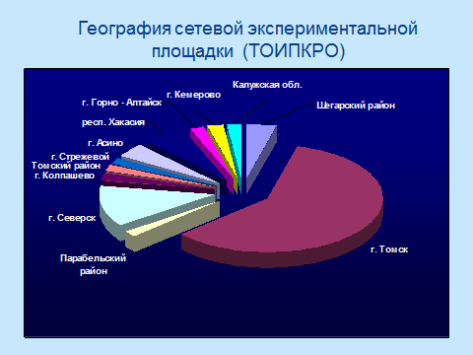

Цифровые образовательные ресурсы

- электронное приложение – электронные образовательные ресурсы к учебникам в Единой коллекции www.school-collection.edu.ru;

- УМК для учителя с интерактивной версией к методическому пособию, а также ЭОР в виде: www.fcior.edu.ru (ФЦИОР);

- е-КМ-Школа ООО «Кирилл и Мефодий» - эффективное электронное неформальное обучение по встраиванию в информационную среду школы электронных образовательных ресурсов нового поколения: www.km-schol.ru; www.nmg.ru; market.cm.ru;

- консультации, телелекции с авторами учебников и методистами через интернет ресурс;
- методические материалы на сайте Методической службы Педагогическая планета planeta.tspu.ru;

- возможность дистанционного обучения без отрыва от учебного процесса по встроенным курсам повышения квалификации по УМК БИНОМ в разделе «Курсы НИО» на сайте www.metodist.lbz.ru;
- подборка активных гиперссылок на цифровые образовательные ресурсы коллекции ФЦИОР http://fcior.edu.ru/ в соответствии с Государственным стандартом по курсу физики основной школы на сайте http://metodist.lbz.ru/authors/physics/4/;

- авторский сайт Кривченко И.В. http://fizika.ru;

- сайт для учителей физики по цифровой лаборатории – http://learning.9151394.ru/course/view.php?id=15*;

- сайт электронной энциклопедии открытого доступа компании «Кирилл и Мефодий»: http://www.megabook.ru/;

- сайт к учебникам физики И.В. Кривченко (для учителей физики, учащихся и их родителей) http://fizika.ru;

- раздел College.ru по физике - индивидуальное обучение через интернет – тестирование и электронные консультации. http://www.physics.ru/ .

Материально-технические ресурсы
- два оборудованных компьютерных учебных кабинета;
- серверы для управления сетью, предоставления сервисов и хранения информации;
- Linux, FreeBSD – свободное программное обеспечение, установленное на серверах;
- сервер для 5 учебных кабинетов по е-КМ-Школа эффективное электронное неформальное обучение по встраиванию в информационную среду школы электронных образовательных ресурсов нового поколения: www.km-schol.ru; www.nmg.ru; market.cm.ru. ООО «Кирилл и Мефодий»
- в учебных кабинетах:
- мультимедийный компьютер
- интерактивные доски с проектором
- широкополосный интернет
- оборудованные кабинеты математики, физики, информатики
- информационно-техническое оснащение гимназии:
№ | Оборудование | 2018-2019 | 2019-2020
1 | Общее количество компьютеров | 57 | 63
2 | Компьютеры в учебных кабинетах | 22 | 22
3 | Компьютеры в компьютерном классе | 22 | 22
4 | Компьютеры в административных кабинетах | 6 | 6
5 | Компьютеры в сети гимназии | 36 | 40
6 | Компьютеры в сети с доступом в ТО | 36 | 40
7 | Компьютеры в сети с доступом в томскую и мировую сеть | 36 | 40
8 | Интерактивные доски | 1 | 1
9 | Мультимедийные проекторы | 11 | 13
10 | Принтеры | 14 | 15
11 | Сканеры | 14 | 15
12 | Копировальные аппараты | 10 | 10
13 | Магнитолы (аудио, CD) | 6 | 6
14 | Телевизоры | 5 | 5
15 | Цифровые фотоаппараты | 1 | 1
16 | Web-камеры | 3 | 3

Информационные ресурсы:

- Сайт МБОУ РКГ№2: gim2.tomsk.ru

- Сайты ОУ города Томска

- Управляющий совет МБОУ Русской классической гимназии № 2

- Открытые мероприятия, семинары в рамках проекта «ЦИО»

- Образовательные порталы:

- методическая мастерская по физике и онлайн поддержка учителей на сайте Методической службы БИНОМ http://metodist.lbz.ru;

- методические материалы и курсы на сайте Малой академии МГУ http://www.mamsu.ru/;

- телекурсы по физике www.binom.vidicor.ru в соответствии с Абонементом лекций на учебный год;

- Журнал «Физика в школе» http://www.schoolpress.ru/products/magazines/index.php?SECTION_ID=48;

- электронные приложения к учебникам информатики (http://metodist.lbz.ru) – анимации, интерактивные модели и слайд-шоу;

- федеральный центр информационных образовательных ресурсов
http://fcior.edu.ru;

- Томская электронная школа (электронный дневник и электронный журнал): sd.tom.ru.

Методологические основания проекта

За 30 лет реализации международного проекта «Математика. Психология. Интеллект» созданы концепция и программа преподавания математики, направленные на интеллектуальное развитие и интеллектуальное воспитание учащихся 5–9-х классов.
Основой данного проекта является «обогащающая модель» обучения.
Её основное назначение - интеллектуальное воспитание учащихся на основе обогащения индивидуального ментального опыта каждого ребенка в процессе изучения математики. Интеллектуальное воспитание – это такая форма организации учебного процесса и внешкольной деятельности учащихся, в рамках которой каждому ребенку оказывается индивидуализированная педагогическая помощь с целью совершенствования его интеллектуальных возможностей. Обогащение ментального опыта означает, во-первых, формирование основных его компонентов и, во-вторых, усиление его индивидуального своеобразия склада ума.
В образовательной деятельности учителя РКГ №2 используют приведенные ниже монографии, созданные в рамках данного проекта.

Монографии  Психология интеллекта  Холодная М.А.  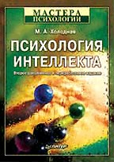 | Данная монография посвящена обсуждению наиболее острых проблем психологии интеллекта. Описываются традиционные тестологические и экспериментально-психологические теории интеллекта. Предлагается новый подход в изучении природы интеллекта в контексте анализа особенностей организации индивидуального ментального (умственного) опыта личности. Рассматриваются механизмы индивидуальных различий в интеллектуальных способностях, а также различные виды интеллектуальной одаренности. В прикладном разделе определяются задачи интеллектуального воспитания учащихся в рамках инновационной «обогащающей модели» обучения (на примере преподавания школьного курса математики). Содержание книги может быть использовано преподавателями и студентами в рамках вузовского учебного курса «Общая психология» в качестве дополнительного учебного материала.

Интеллектуальное воспитание учащихся  Гельфман Э. Г, Холодная М.А.  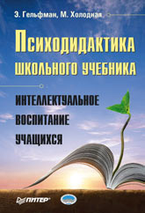 | В монографии обсуждается новый подход к проблеме современного школьного учебника, который определяется как полифункциональная психодидактическая система. В качестве приоритетной задачи школы рассматривается интеллектуальное воспитание учащихся средствами содержания образования. Описана "обогащающая модель" обучения, в рамках которой разработана серия учебных книг по курсу математики для 5-9 классов на основе обогащения умственного (понятийного, метакогнитивного и эмоционально-оценочного) опыта учащихся и индивидуализации обучения с учетом их познавательных стилей средствами специально сконструированных учебных текстов. Анализируется развивающая роль разных типов учебных текстов.

Когнитивные стили.  О природе индивидуального ума  Холодная М. А.  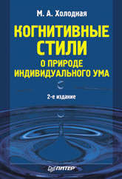 | В монографии, подготовленной на основе многолетнего чтения спецкурса, излагается один из важнейших разделов современной психологии — психология когнитивных (познавательных) стилей, характеризующих индивидуальные различия между людьми в способах познания окружающего мира. Описывается история изучения когнитивных стилей и современное состояние стилевого подхода. Впервые описан феномен «расщепления» полюсов когнитивных стилей, на основе которого предлагается новая трактовка когнитивных стилей как метакогнитивных способностей. Определяется их роль в регуляции интеллектуальной деятельности. Обсуждается вопрос об учете познавательных стилей учащихся в процессе обучения.

Ожидаемые результаты от реализации проекта

Продолжение работы Центра инновационного опыта улучшит эффективность сетевой образовательной модели с целью повышения качества естественнонаучного образования в соответствии с запросами:

обучающегося | педагога | муниципальной  системы образования | федеральной системы образования
- Создание условий для формирования универсальных учебных действий в соответствии с требованиями ФГОС  - Обеспечение уровня подготовки обучающихся в соответствии с требованиями ФГОС основного общего образования по математике  - Использование инновационного подхода к изучению базовых понятий школьного курса предметов естественнонаучных дисциплин  - Развитие познавательных интересов, общих интеллектуальных умений и творческих способностей учащихся  - Развитие умственного опыта посредством создания информационной среды для реализации образовательного процесса  - Создание основ для выбора профильного образования  - Создание условий для существенной дифференциации, информатизации содержания обучения школьников с широкими и гибкими возможностями построения учащимися индивидуальных образовательных траекторий посредством открытости образовательного процесса  - Создание возможности участия обучающихся в сетевых проектах, играх, конкурсах.  - Выработка навыков применения средств ИКТ в учебной деятельности при изучении естественнонаучных дисциплин, выполнении индивидуальных и коллективных проектов; развитие познавательных интересов, интеллектуальных и творческих способностей средствами ИКТ; формирование умений работать с различными видами информации с помощью компьютера | - Создание условий для повышения квалификации в разных формах (в том числе, дистанционной).  - Разработка навигации комплексного научно-методического обеспечения процесса внедрения учебно-методических пособий по математике на ступени основного общего образования  - Повышение инновационной активности педагогического коллектива в области обновления содержания образования, внедрения современных информационных и коммуникативных технологий обучения  - Выработка формы подготовки к новым условиям оценивания результатов обучения | - Создание условий для повышения качества математического образования в городе  - Создание открытой образовательной среды  - Включение в актуальные для города инновационные процессы на основе использования методического и управленческого опыта гимназии | - Согласование государственных инициатив и социального заказа на высокое качество математического образования  - Успешное введение национального проекта «Образование»  - Модернизация математического образования

Ожидаемые эффекты от реализации проекта

- Расширение возможности социализации обучающихся через создание открытой среды знаний.
- Организация научного руководства исследовательской деятельностью учащихся.
- Формирование потребности педагогов в непрерывном образовании и самообразовании.
- Появление возможностей для передачи опыта педагогам города, области и других регионов.
- Изменение отношения учащихся к предметам естественнонаучного цикла.

Показатели и индикаторы проекта

Задача | Показатель | Индикатор
Создать модель сетевого взаимодействия педагогов города, региона по апробации и внедрению стандарта естественнонаучного образования по учебно-методическим пособиям издательства ТГПУ | Достаточность условий для организации сетевой модели.  Вовлеченность участников в сетевое взаимодействие.  Готовность педагогов работать в рамках реализации проекта «ЦИО». | Количество педагогов, участвующих в сетевом взаимодействии.  Включенность педагогов в деятельность по реализации Концепции повышения качества образования по предметам естественнонаучного цикла и концептуальных основ национального проекта «Образование».
Разработать нормативно-правовую базу, обеспечивающую функционирование Центра инновационного опыта | Качество нормативно-правовой базы. | Процент прошедших экспертизу нормативно-правовых документов от общего количества разработанных документов.
Задача | Показатель | Индикатор
Разработать и апробировать программы взаимодействия ОУ с сетевыми партнерами | Качество взаимодействия ОУ с партнерами | Доля успешно реализованных совместных программ.
Создать программно-методическое и дидактическое обеспечение, способствующее успешной реализации проекта | Создание методических условий, соответствующих требованиям ФГОС | Качественная успеваемость по предметам естественнонаучного цикла, включенность учащихся в образовательный процесс.
Использовать имеющийся педагогический, методический, материально-технический ресурс для организации дистанционных образовательных сетей с целью организации внедрения и распространения опыта обучения учителей региона на уровень межрегионального взаимодействия. | Успешность функционирования модели дистанционного образования. | Рост количества педагогов, участвующих в дистанционных формах образования, в том числе из других регионов.  Умение учащихся работать с информацией в разных видах (находить, сохранять, обрабатывать) и использовать компьютер как современный инструмент работы с информацией.
Разработать систему диагностики результатов реализации сетевой модели для выявления уровня подготовки и отслеживание динамики успешности учителя и ученика, участвующих в реализации проекта. | Достаточность диагностических мероприятий для оценки эффективности модели. | Внедрение комплексной оценки образовательных результатов.

Описание проекта: стратегия и механизмы достижения поставленных
целей

На схеме 1 представлена кластерная модель сетевого взаимодействия участников проекта, функции каждого из которых указаны на схемах 2, 3,4

Кластерная модель сетевого взаимодействия

Схема 1

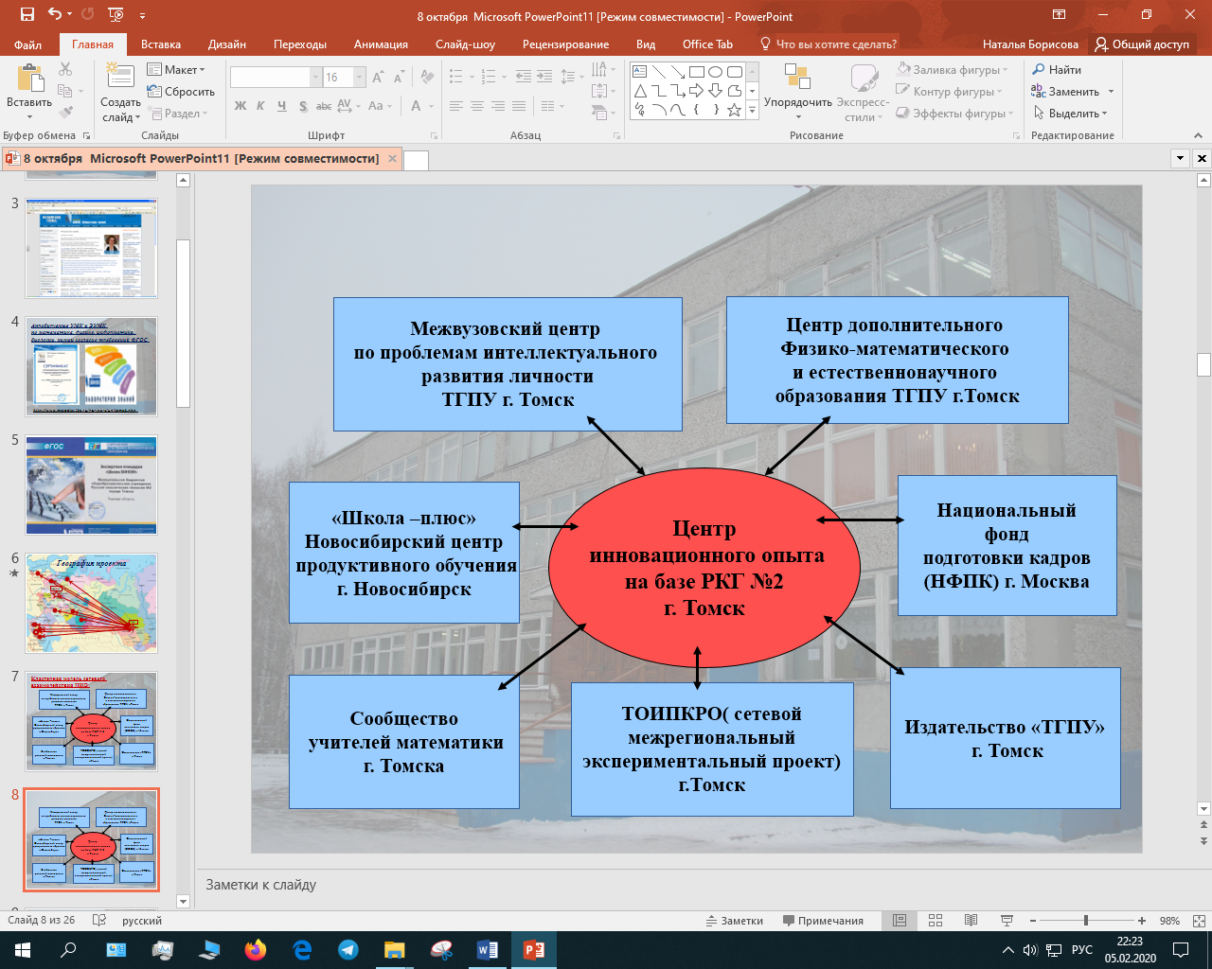

Функции каждого кластера

Схема 2
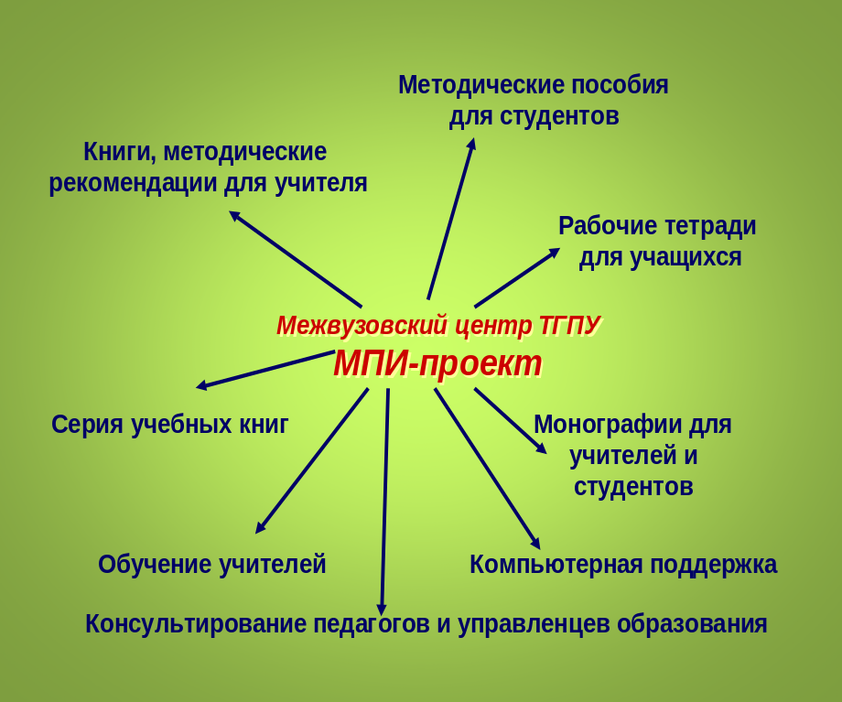

Схема 3

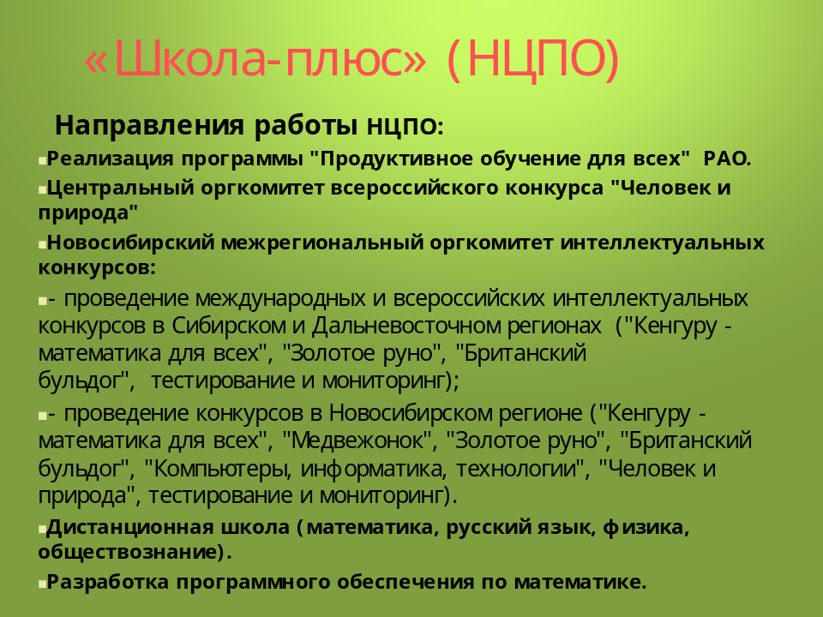

Схема 4

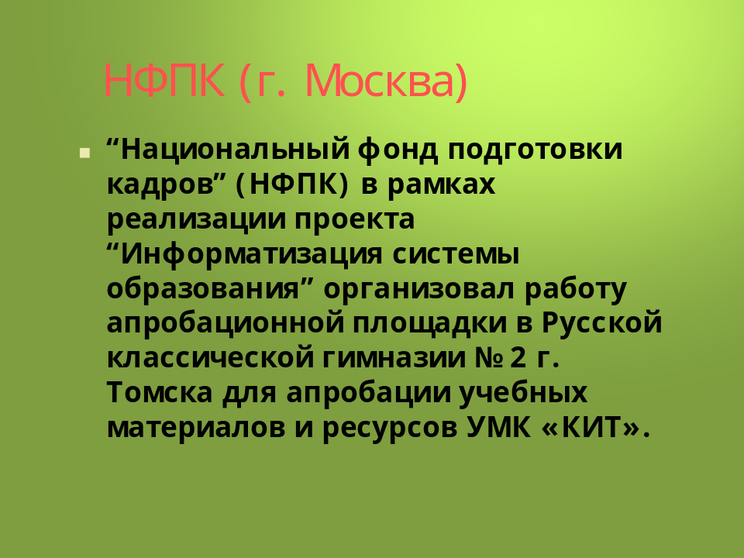

Для обеспечения деятельности Центра инновационного образования (ЦИО) организуется работа по следующим направлениям:

Аналитическое:

- Осмысление опыта использования внедрения цифровых образовательных ресурсов (далее – ЦОР) в преподавании предметов естественнонаучного цикла.
- Изучение существующих информационно-компьютерных педагогических технологий в обучении предметам естественнонаучного цикла.
- Анализ адекватности и эффективности использования ЦОР с точки зрения их целесообразности применения в образовательном процессе.

Научно-исследовательское:

- Разработка моделей интеграции ЦОР и образовательных ресурсов в учебно-воспитательный процесс.
- Апробация учебно-методических пособий по математике в педагогической деятельности образовательного учреждения.

Учебно-методическое:

- Внедрение моделей интеграции ЦОР новых учебно-методических пособий по математике, соответствующих ФГОС, в учебно-воспитательный процесс.
- Апробация и осмысление собственного опыта через существующие ресурсы.

Проектное направление:
Ключевые мероприятия | Отчетная документация
Создание группы учителей для разработки проекта «ЦИО» на базе РКГ №2 по внедрению ФГОС и национального проекта «Образование» | - Положение о Центре  - Приказ о создании Центра
Утверждение статуса основной экспериментальной площадки (совместно с ТГПУ) на основе сетевого взаимодействия. | - Договор о создании Центра  - План работы
Разработка и проведение курсов повышения квалификации учителей. | - Удостоверения о повышении квалификации.  - План курсов  - Отзывы слушателей
Продолжение работы над созданием дидактического обеспечения реализации проекта для общеобразовательной школы по предметам естественнонаучного цикла. | - Участие в разработке методического пособия для учителя, 6 класс.  - Участие в разработке практикумов, 7,8,9 классы.  - Участие в разработке рабочих тетрадей  - Участие в разработке методических пособий для учителя, 7,8,9 классы.
Разработка и проведение мониторинга успешности учителя и ученика, участвующих в работе инновационной площадки. | - Программа мониторинга  - Анализ результатов мониторингового исследования

Этапы реализации проекта

І Этап. Организационно-подготовительный

Цель этапа: создание нормативно-правовых и организационно-методических условий для реализации инновационного образовательного проекта
Задачи этапа:
- откорректировать нормативно-правовую базу проекта;
- разработать структуру, содержание, формы, методы работы ЦИО;
- проанализировать существующие модели обучения по предметам естественнонаучного цикла;
- укомплектовать ресурсное обеспечение проекта.

Направления | Мероприятия |  | Ответственные |  | Сроки |  | Место обсуждения результатов | Форма  отчетности
Обеспечение нормативно-правого регулирования | Обсуждение положения о продолжении работы «Центра инновационного опыта» |  | Руководители проекта |  | декабрь  2019г |  | МСП (методическое структурное подразделение естественнонаучного цикла) | макет положения о ЦИО
Обеспечение нормативно-правого регулирования | Утверждение положения о формировании «Центра инновационного опыта» |  | Директор |  | декабрь  2020г |  | Научно-методический совет. | Положение о центре
Обеспечение нормативно-правого регулирования | Уточнение нормативно-правовой базы проекта |  | Руководители проекта |  | июнь  2020г |  | МО (методическое объединение естественно математического цикла) | Создание нормативно – правовой базы проекта
Анализ содержания образования по предметам естественнонаучного цикла | Анализ существующих моделей обучения по предметам естественнонаучного цикла |  | Руководители проекта |  | декабрь  2019г |  | Научно-методический совет. | Аналитическая справка
 | Проведение проблемных консультаций по выбору моделей обучения по предметам естественнонаучного цикла, соответствую-щих ФГОС |  | Руководители проекта |  | январь,март  июнь  2020г |  | МСП (методическое структурное подразделение естественнонаучного цикла) | Аналитическая справка
 | Утверждение моделей обучения по предметам естественнонаучного цикла |  | Директор |  | февраль  2020г |  | Научно-методический совет. | Создание нормативно – правовой базы проекта
Анализ ресурсного обеспечения | Анализ существующих практик, соответствующих ФГОС с учетом обновленного содержания |  | зам.директора по УВР |  | декабрь  2019г |  | Совещание при зам. директора | Выявление партнеров проекта. Аналитическая справка.
Анализ ресурсного обеспечения | Анализ состояния материально-технической базы, в том числе наличия оборудования, для осуществления дистанционного взаимодействия; |  | Директор |  | декабрь  2019г |  | Научно-методический совет. | Создание материально – технических условий проекта
Анализ ресурсного обеспечения | Анализ наличие кадрового ресурса |  | Директор |  | декабрь  2019г |  | Научно-методический совет. | Создание нормативно – правовой базы проекта
Анализ ресурсного обеспечения | Соответствие методических пособий программам, реализуемым ОУ и требованиям ФГОС |  | Учителя-предметники |  | январь  2020г |  | Совещание при зам. директора по УВР | Аналитическая справка
Анализ ресурсного обеспечения | Анализ механизмов финансирования обучения, в том числе оплаты труда педагогов, реализующих программы  Соответствую-щих ФГОС |  | Директор |  | В течение реализации проекта |  | Совещание при директоре | Создание нормативно – правовой базы проекта
Информационное обеспечение перехода на ФГОС через УМК  по предметам естественнонаучного цикла | Организационное совещание участников проекта «ЦИО» в режиме телеприсутствия через скайп. |  | Руководили проекта |  | 30  мая |  | МСП (методическое структурное подразделение естественнонаучного цикла) | Аналитическая справка
 | Организация использования методических пособий, а также ЭОР в виде: www.fcior.edu.ru (ФЦИОР) или ЦОР единой коллекции www.school-collection.edu.ru (ЕК). |  | Руководили проекта |  | июнь  2020г |  | МСП (методическое структурное подразделение естественнонаучного цикла) | Аналитическая справка
 | Педсовет по организации образовательного облака проекта «ЦИО» для использования методических пособий и транслирования мероприятий ЦИО на муниципальном уровне |  | Директор |  | февраль  2020г |  | Педсовет | Аналитическая справка
II этап. Организационно-методический

Цель этапа: создание организационно-методических условий для реализации инновационного образовательного проекта
Задачи этапа:
- проанализировать изменения содержания образования по предметам естественнонаучного цикла;
- изучить психолого-педагогические проблемы и потребности учителей и учеников при переходе на ФГОС;
- создать модель сетевого взаимодействия педагогов города, по апробации и внедрению стандарта естественнонаучного образования по методическим пособиям «ТГПУ»
Направления |  | Мероприятия | Ответственные |  | Сроки |  | Место обсуждения результатов | Форма  отчетности
Изменение содержания образования с учётом потребностей муниципали-тета |  | Дистанционное обучение без отрыва от учебного процесса по встроенным курсам повышения квалификации на образовательном сайте ТГПУ – Педагогическая планета  planeta.tspu.ru | Руководители проекта |  | В течение реализации проекта |  | МСП (методическое структурное подразделение естественнонаучного цикла) | Удостоверения, сертификаты
 |  | Создание и использование ресурсов, идей и опыта организации проекта. Разработка методического обеспечения. | Руководители проекта |  | В течение реализации проекта |  | МСП (методическое структурное подразделение естественнонаучного цикла) | Аналитическая справка
 |  | Разработка новой системы оценивания образовательных ресурсов, отвечающих требованиям ФГОС | Руководители проекта |  | В течение реализации проекта |  | МСП (методическое структурное подразделение естественнонаучного цикла) .Научно-методический совет. | Аналитическая справка
 |  | Организация и проведение курсов совместно с ИМЦ, ТГПУ и РКГ № 2 повышения квалификации педагогических кадров реализующих программу проекта | Руководители проекта |  | В течение реализации проекта |  | МСП (методическое структурное подразделение естественнонаучного цикла) | Аналитическая справка
 |  | Организация совместно с ИМЦ, ТГУ, ТГПУ и РКГ № 2, «проведения проблемных семинаров, круглых столов, дискуссионных площадок, тренингов (с использованием скайпа) | Руководители проекта |  | В течение реализации проекта |  | МСП (методическое структурное подразделение естественнонаучного цикла) | Аналитическая справка
 |  | Организация совместно с ИМЦ, ТГПУ и РКГ№ 2 и проведение проблемных семинаров, круглых столов, дискуссионных площадок, тренингов, стажировок | Руководители проекта |  | В течение реализации проекта |  | МСП (методическое структурное подразделение естественнонаучного цикла) | Аналитическая справка
 |  | Организация и проведение родительских дней в гимназии (День математики, День физики, День информатики, День химии, День биологии) | Администрация гимназии |  | Раз в год |  | Совещание при директоре | Аналитическая справка
Информационно- аналитичес-кая |  | Разработка программ по предметам естественнонаучного цикла, соответствующих ФГОС | Зам.директора по НМР |  | Май 2020г |  | Научно-методический совет. | Создание нормативно – правовой базы проекта
 |  | Методические консультации по работе по экспериментальным программам. | Зам.директора по НМР |  | 1 раз в месяц |  | МСП (методическое структурное подразделение естественнонаучного цикла) | Повышение методической компетентности учителей – руководителей
 |  | Подготовка информационных материалов о проекте на сайт гимназии. | Руководители проекта |  | Каждый месяц |  | МСП (методическое структурное подразделение естественнонаучного цикла) | Создание информационной среды для сетевых партнеров проекта
ІІІ этап. Внедренческий

Цель этапа: апробировать ИУМК по предметам естественнонаучного цикла
Задачи этапа:
- организовать апробацию ИУМК по предметам естественнонаучного цикла;
- распространить инновационный опыт по использованию новых ИУМК в школы г.Томска;
- организовать работу с родительской общественностью по развитию ключевых компетенций школьников.
Направления |  | Мероприятия |  | Ответственные |  | Сроки | Место обсуждения результатов | Форма  отчетности
Отработка моделей организации внедрения новых методических пособий по предметам:  математика – 5-9-кл.,  информатика -7-9 кл,  биология – 5-6 кл. |  | Организация совместно с ТГПУ и РКГ№ 2 и школ партнеров сетевого взаимодейст-вия и сопровождение деятельности по предметам  на сайте planeta.tspu.ru  в разделе методическое сопровождение предметов |  | Учителя-предметники |  | 2020-2025гг | МСП (методическое структурное подразделение естественнонаучного цикла) | Бланка анализа учебных пособий издательства ТГПУ
 |  | Проведение открытых мероприятий совместно с ТГПУ и РКГ№ 2 в рамках реализации проекта. |  | Проведение открытых мероприятий совместно с ТГПУ и РКГ№ 2 в рамках реализации проекта с использованием интернет ресурсов |  | 2020-2025гг | МСП (методическое структурное подразделение естественнонаучного цикла) | Анализ  открытых  уроков,
Отработка моделей организации внедрения новых УМК по предметам:  математика –  5-9кл.,  информатика -7-9 кл,  биология –  5-6 кл. |  | Организация совместно с ТГПУ и РКГ№ 2 и сопровождение деятельности по предметам  На сайте planeta.tspu.ru в разделе методическое сопровождение предметов |  | Учителя-предметники |  | 2020-2025гг | МСП (методическое структурное подразделение естественнонаучного цикла) | Бланка анализа учебных пособий издательства ТГПУ
 |  | Проведение открытых мероприятий совместно с ТГПУ и РКГ  № 2 в рамках реализации проекта с использованием интернет ресурсов |  | Проведение открытых мероприятий совместно с ТГПУ и РКГ№ 2 в рамках реализации проекта с использованием интернет ресурсов |  | 2020-2025гг | МСП (методическое структурное подразделение естественнонаучного цикла) | Анализ  открытых  уроков,
Отработка моделей организации внедрения новых УМК по предметам:  математика –  5-9кл.,  информатика -7-9 кл,  биология –  5-6 кл. |  | Организация совместно с ТГПУ и РКГ  № 2 и сопровождение деятельности по предметам  на сайте planeta.tspu.ru в разделе методическое сопровождение предметов |  | Учителя-предметники |  | 2020-  2025 гг | МСП (методическое структурное подразделение естественнонаучного цикла) | Бланка анализа учебных пособий издательства ТГПУ
 |  | Проведение открытых мероприятий совместно с ТГПУ и РКГ№ 2 в рамках реализации проекта с использованием сети интернет |  | Учителя-предметники |  | 2020-  2025 гг | МСП (методическое структурное подразделение естественнонаучного цикла) | Анализ  открытых  уроков,
Отработка моделей организации внедрения новых УМК по предметам:  математика –  5-9кл.,  информатика -7-9 кл,  биология –  5-6 кл. |  | Организация совместно с ТГПУ и РКГ№ 2 и сопровождение деятельности по предметам  на сайте planeta.tspu.ru в разделе методическое сопровождение предметов |  | Учителя-предметники |  | 2020-  2025 гг | МСП (методическое структурное подразделение естественнонаучного цикла) | Бланка анализа учебных пособий издательства ТГПУ
 |  | Проведение открытых мероприятий ТГПУ и РКГ№ 2 в рамках реализации проекта с использованием интернет ресурсов. |  | Учителя-предметники |  | 2020-  2025 гг | МСП (методическое структурное подразделение естественнонаучного цикла) | Анализ  открытых  уроков,
Отработка моделей организации внедрения новых учебно-методических пособий по предметам:  математика –  5-9кл.,  информатика –  7-9кл,  биология –  5-6 кл, |  | Организация совместно с ТГПУ и РКГ№ 2 и сопровождение деятельности по предметам  на сайте planeta.tspu.ru в разделе методическое сопровождение предметов. |  | Учителя-апробаторы |  | 2020-  2025 гг | МСП (методическое структурное подразделение естественнонаучного цикла) | Бланка анализа учебных пособий издательства ТГПУ
 |  | Проведение открытых мероприятий совместно с ТГПУ и  РКГ№ 2 в рамках реализации проекта с использованием интернет ресурсов. |  | Учителя-предметники |  | 2020-2025гг | МСП (методическое структурное подразделение естественнонаучного цикла) | Анализ  открытых  уроков,
Анализ хода  апробации проекта |  | Обновление педагогических средств, методов и приемов. |  | Директор |  | 2020-2025гг,  В конце каждого учебного года | Педагогический совет | Создание  нормативно –  правовой  базы проекта
Организация просветительской работы с родительской обществен-ностью по развитию ключевых компетенций школьников |  | Участие обучающихся во внеурочных мероприятиях (конференциях, олимпиадах, конкурсах и т.п.) |  | Учителя-предметники |  | Февраль,  в течение каждого учебного года | Заседание МСП (методическое структурное подразделение естественнонаучного цикла) | сценарий,  сертификаты,  грамоты,  видеозапись
 |  | Родительское собрание для 5-9-х классов «Формирование информационной среды гимназиста». |  | Зам.дир. по УВР |  | Сентябрь,  май | Педагогический совет | Сценарий, протокол
ІV этап. Рефлексивный

Цель этапа: оценить эффективность реализации модели ЦИО.
Задачи этапа:
1. обобщить опыт работы;
2.создать программно-методическое и дидактическое обеспечение, способствующее успешной реализации ИУМК;
3.разработать инструментарий для проведения диагностики участников проекта.
Направления |  | Мероприятия | Ответственные |  | Сроки |  | Место обсуждения результатов | Форма  отчетности
Проведение мероприятий по подведению итогов апробационного этапа |  | Подготовка и представление отчетов учителей – предметникам, работающих по предметам: математика, физика, информатика, химия, биология | Руководители проекта |  | В конце каждого учебного года |  | Заседание МСП (методическое структурное подразделение естественнонаучного цикла) | протокол
Уточнение понимания качества образования |  | Разработка новой системы оценивания образовательных результатов в рамках ФГОС | Руководители проекта |  | 2022-2025г |  | Научно-методический совет. | Создание  диагностического  инструментария
 |  | Разработка инструментария и критериев диагностики для выявления уровня УУД ученика | Руководители проекта |  | 2022-2025г |  | Научно-методический совет. | Создание  диагностического  инструментария
 |  | Разработка показателей оценки форсирован-ности компетентности педагогов | Руководители проекта |  | 2022-2025г |  | Научно-методический совет. | Создание  диагностического  инструментария
 |  | Усовершенствование системы оценивания образовательных результатов в рамках ФГОС | Руководители проекта |  | 2022-2025гг |  | Научно-методический совет.

Управление проектом

Управление проектом осуществляется по следующей схеме:

Управление проектом

управление содержанием проекта
управление по временным параметрам

управление рисками

управление затратами

Управление качеством

управление коммуникациями
управление кадрами

управление по результатам

управление электронными образовательными ресурсами

Риски и возможности их минимизации

Риски | Меры по минимизации рисков
- Кадровые – дефицит кадров, Низкая мотивация педагогов из-за отсутствия материальной поддержки. | Повышение квалификации педагогов  Использование компенсационного фонда за победы школьников на конкурсах, олимпиадах.  Консалтинговая поддержка педагогов.
- Материально-технические - низкая скорость интернета для организации дистанционного образования. | Вложение средств в обеспечение достаточной скорости трафика.
3. Неполадки компьютерных устройств, сбои ПО. | Создание службы технической поддержки.

Экономическое обоснование проекта

№ | Наименование | Количество (ед.) | Цена (руб.)
1 | Сервер (управляет школьной локальной вычислительной сетью, выполняет функции контентной фильтрации, содержит сетевые образовательные сервисы Web2.0) | 1 | 100000
2 | Роутер (обеспечивает связь локальной вычислительной сети с сетью интернет) | 2 | 20000
3 | Структурированная кабельная сеть (СКС) — основа локальной вычислительной сети по всему зданию школы, включительно: кабель RJ45, коммутаторы, кабель каналы, оборудованную серверную комнату и пр. | 1 | 50000
4 | Оборудование серверной (стойка, патч-панели, коммутаторы, кондиционирование и пр.) | 1 | 80000
5 | Точки доступа WiFi для обеспечения в здании школы зоны беспроводной связи | 8 | 12000
 | ИТОГО |  | 262000
Расходы ИОС на программное обеспечение для ЛВС школы (Рп)
 | Вариант 1. На основе проприетарного ПО (на 1 год)
№ | Наименование | Количество (ед.) |  | Цена (руб.)
1 | Электронный журнал ТЭШ | 1 |  | -
2 | Лицензия на 1 год на систему контентной фильтрации NetPolice Pro | 1 |  | 1080
 | ИТОГО |  |  | 1080
Расходы ИОС на мультимедийный предметный кабинет (Рк)
№ | Наименование | Количество (ед.) |  | Цена (руб)
1 | Мультимедийный компьютер, в составе: системный блок, монитор, клавиатура, мышь, аудиоколонки, сетевой фильтр | 1 |  | 25000
 | Лицензия на 1 год Windows Academic Open + MS Office | 1 |  | 256
2 | Лицензия на 1 год Антивирус Kaspersky Anti-Virus 2012 | 1 |  | 890
3 | Видеопроектор+потолочное крепление | 1 |  | 45000
4 | Интерактивная доска | 1 |  | 80000
5 | Многофункциональное устройство | 1 |  | 20000
6 | Сканер | 1 |  | 2000
7 | Web-камера | 1 |  | 1000
8 | Цифровой фотоаппарат | 1 |  | 5000
9 | Цифровая документкамера | 1 |  | 40000
10 | Цифровая датчиковая лаборатория для фиксации результатов экспериментов (комплект) | 1 |  | 30000
 | ИТОГО |  |  | 249146
Расходы ИОС на одного учителя (Ру)
№ | Наименование | Количество (ед.) |  | Цена (руб.)
1 | Планшетный компьютер | 1 |  | 20000
 | ИТОГО |  |  | 20000
Расходы ИОС на одного учащегося (Рш)
№ | Наименование | Количество (ед.) |  | Цена (руб.)
1 | Учебный ноутбук или планшет Classmate PC | 1 |  | 18000
2 | Электронная книга Bookreader (с лицензионным контентом) | 1 |  | 10000
3 | Лицензия на 1 год Антивирус Kaspersky Anti-Virus 2012 | 1 |  | 890
4 | Лицензия на 1 год Windows Academic Open + MS Office | 1 |  | 256
 | Класс-студия
 | ИТОГО |  |  | 29146
Заключение

Изменение содержания российского образования затронули три важнейшие составляющие образовательного процесса: обеспечение техническими, кадровыми и учебно-методическими ресурсами для обучения нового поколения в условиях информатизации образования. Все эти три составляющие рассматриваются в системной связи: изменение одной требует опережающего изменения других составляющих в крайне сжатые сроки, так как обновление технической и учебно-методической базы происходит в современном мире в очень быстром темпе. Поэтому на наш взгляд главным результатом школьного образования должно стать его соответствие целям опережающего развития.
Ключевой характеристикой такого образования становится не только передача знаний и технологий, но и формирование компетентностей ученика и учителя. Описанные нами учебно-методические пособия в проекте «ЦИО» нацелены на развитие возможности адаптации к любому образовательному процессу и гибкости по отношению к учащемуся, особенно в условиях выстраивания индивидуальной образовательной траектории обучения. Фактически эти критерии «открытости» учебно-методических пособий формируют его методическое окружение, в том числе с помощью новых информационных технологий, которые обеспечат поддержку талантливых учащихся в рамках их подготовки к участию в предметных олимпиадах и активному использованию на регулярной основе Интернет-средств их поддержки, предоставят творческим ученикам возможность использование ИКТ-ресурсов для дополнительного образования.
Использование всех учебно-методических пособий издательства «ТГПУ» способствует формированию у обучающихся целостного естественнонаучного мировоззрения, направлено на развитие потребностей к познанию и формированию системного опыта познавательной деятельности с опорой на математическую культуру, а также практическое применение знаний и умений, активное использование ИКТ в учебной деятельности.
Функционирование Центра инновационного опыта необходимо для более широкого внедрения в школы г.Томска учебно-методических пособий издательства «ТГПУ» , соответствующих новым стандартам, но мало используемых в школах города Томска.
Федеральный государственный образовательный стандарт основного общего образования (ФГОС ООО) устанавливает требования к личностным метапредметным и предметным результатам образования. И если предметные требования можно реализовать средствами отдельных учебных предметов, то требования к личностным и метапредметным результатам образования могут быть успешно реализованы лишь совместным и согласованным действием всех школьных предметов, курсов и модулей, входящих в основную образовательную программу школы.
Это приведёт к таким изменениям в интеллектуальной и личностной сферах ученика, которые сформируют его как самодостаточную личность, способную к продуктивному обучению и приобретению всего набора компетенций, необходимых для повышения конкурентоспособности человеческого ресурса.
ЛИТЕРАТУРА

- Иванов, Д.А. Компетентностный подход в образовании. Проблемы, понятия, инструментарий: учебно-методическое пособие / Д.А. Иванов, К.Г. Митрофанов, О.И. Соколова. - М.: АПК и ПРО, 2003. - 101 с.
- Как проектировать универсальные учебные действия в начальной школе от действия к мысли: пособие для учителя / А.Г. Асмолов, Г.В. Бурменская, И.А. Володарская и др.; под ред. А.Г. Асмолова. - М. : Просвещение, 2010. - 151 с. 52.
- Кваша, О.В. Конструирование диагностических заданий // Модернизация содержания школьного образования: проблемы, решения, перспективы: Материалы Всероссийской конференции. Томск, 2003. - С. 75-81.
- Компетентностнй подход в педагогическом образовании : Коллективная монография / Под ред. В.А. Козырева, Н.Ф. Родионовой, А.П.Тряпициной. - СПб.: Изд-во РГПУ им. А.И. Герцена, 2005. - 392 с.
- Концепция модернизации российского образования декабрь 2010 г.
- Инновации в образовании. - 2003. - № 3. - 75-85 с.
- Кузнецова, Н.А. Дидактические проблемы понимания учебного текста старшеклассниками: на материале гуманитарных предметов: Автореф.дис. .канд. пед. наук : 13.00.01 / Н.А. Кузнецова. - Барнаул, 1998. - 20 с.
- Липатникова, И.Г. Практикум по теории и методики обучения математике / И.Г. Липатникова. - Екатеринбург: УрГПУ, 2009. - 174 с.
- Лопаткина, Е.В. Дидактические средства формирования у школьников опыта работы с учебным текстом в условиях современного образования : Дисс. канд. пед. наук : 13.00.01 / Е.В. Лопаткина.- Владимир, 2009. -213 с.
- Малова, И.Е. Теория и методика обучения математике в средней школе: учебное пособие для студентов вузов / И.Е. Малова и др. - М.: Гуманитар, изд. центр ВЛАДОС, 2009. - 445 с.
- Манвелов, С.Г. Конструирование современного урока математики: Книга для учителя / С.Г. Манвелов. - М.: Просвещение, 2002. - 175 с.
- Пенская, Ю.К. Развитие у будущих учителей математики умения конструировать учебные тексты, направленные на интеллектуальное воспитание учащихся / Ю.К. Пенская // Вестник Томского государственного педагогического университета. Выпуск 4 (106). 2011. -С. 89-92.
- Программа формирования универсальных учебных действий // Планируемые результаты начального общего образования / под ред. Г.С. Ковалёвой, О.Б. Логиновой. - М.: Просвещение, 2009. - 14-18 с.
- Проектирование программ развития учащихся / В.М. Монахов, О.А. Добрынина, В.Ф. Любичева и др. - Москва-Новокузнецк: Издательство ИПК, 1997.-107 с.

